МАДОУ АР д/с «Сибирячок»

Консультация для родителей.
Приготовила: Воспитатель: Мялик Е.А.

Воспитание культурно-гигиенических навыков у детей младшего дошкольного возраста.
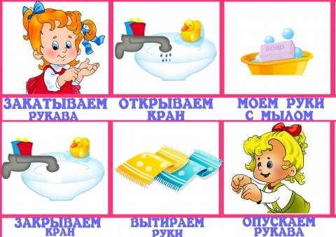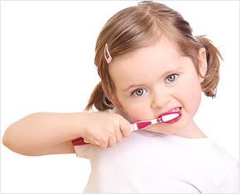

Воспитание культурно-гигиенических навыков начинается очень рано.
Подготовкой к формированию навыков, самостоятельным движениям по самообслуживанию является создание у ребенка положительного отношения к одеванию, умыванию, приему пищи.

Важным условием для формирования гигиенически навыков является систематичность необходимых операций.
Так, ребенок привыкает, что перед едой ему обязательно моют руки, надевают нагрудник и т.д. Родители предоставляет ребенку
самостоятельность там, где он что-то может сделать сам. Наряду с этим каждый ребенок постоянно нуждается в показе, поощрении и помощи.
В начале второго года жизни ребенок должен уметь есть самостоятельно, пользуясь ложкой, есть хлеб с первым блюдом, вытирать рот салфеткой. Также необходимо систематически прививать навыки культуры поведения: спокойно сидеть за столом, благодарить за оказанную помощь и.т.д.

На третьем году жизни малыш не только более самостоятельно может одеваться, раздеваться и т. д, но и знает определенный порядок действий, входящих в каждый процесс, приемы их выполнения. Для этого необходимо поместить картинку - схему последовательного процесса умывания или раздевания на стене в ванной или детскойкомнаты.

АЛГОРИТМ УМЫВАНИЯ

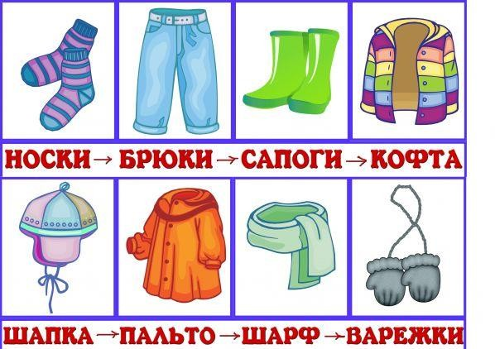

АЛГОРИТМ ОДЕВАНИЯ

Для первоначальных действий ребенка существенное значение имеет запоминание места для отдельных вещей, своего места за столом и т. п. В особенности это важно, когда ребенок приходит в детский сад из дома. В таких случаях взрослый вместе с малышом выбирает метку (картинку) на шкафчике, рассматривает ее, предлагает запомнить ее расположение.
Дети отличаются большой подражательностью, поэтому взрослому нужно неоднократно показывать, как выполнять новое действие, сопровождая показ пояснениями, чтобы выделить наиболее существенные моменты данного действия, последовательность отдельных операций.
Начиная со второго года жизни с этой целью с детьми проводятся специальные дидактические игры, используются игровые приемы и фольклор (прибаутки, короткие стихи).
Дети третьего года жизни все действия выполняют быстрее. В этот период нужно чаще приучать детей к взаимопомощи, поручать им несложные задания, которые готовят их к дежурствам. Помощь родителя выражается меньше в действиях, больше в постоянном контроле, словесных указаниях, поощрениях.
Для привития культурно-гигиенических навыков применяются показ, пример, объяснение, пояснение, поощрение, беседы, упражнения в
действиях. Содержание культурно-гигиенических навыков прочно и глубоко осваивается детьми прежде всего в самостоятельной деятельности, в процессе обучения, в дидактических играх и игровых ситуациях.

В воспитании культурно-гигиенических навыков важно единство требований между родителями в семье и между сотрудниками детского учреждения и семьей. Поэтому необходимо выработать общие критерии в оценке отдельных действий, установить общий порядок выполнения этих действий, четко определить места расположения вещей, игрушек, порядок их уборки и хранения. И, главное, чтобы ребенок чувствовал внимание и поддержку взрослых при формировании культурно-гигиенических навыков, которые нуждаются в постоянном закреплении.

Рекомендации для родителей

Как прививать малышам полезные привычки и навыки самообслуживания.

- Учитывая, что навыки у детей только формируются, старайтесь облегчить ребенку выполнение действий и предупредить нежелательные формы
поведения.
- Хвалите малыша за все. Пусть он будет уверен в том, что он «самый- самый». Необходимо постоянное одобрение малейших проявлений
самостоятельности у детей.
- Не бойтесь перехвалить своего ребенка. Если похвала оправдана, она пойдет только на пользу.
- Не забывайте о возможностях ребенка. Важно - любой, даже маленький труд должен приносить малышу удовлетворение.
- Прививайте детям навыки самообслуживания с учетом возрастных особенностей.

Помните:
- все навыки формируются постепенно;
- лучший пример для подражания - взрослый;
- у малыша есть свои вкусы и привычки;
- в игре обучение проходит легче.

Избегайте:
- необоснованного поторапливания и одергивания детей;
- публичного осуждения малыша за неумения;
- излишнего заигрывания и развлечения во время еды, умывания и т.д.;
- затягивания по времени процесса еды, одевания и т.п.
Для закрепления навыков рекомендуется использовать художественное слово, инсценировки игровых ситуаций:

Потешки
«Умывалочка»
Выходи, водица, мы пришли умыться! Лейся на ладошку, по-нем-нож-ку...
Нет, не понемножку - посмелей, Будем умываться веселей!

«Водичка, водичка»
Умой моё личико,
Чтобы глазоньки блестели, Чтобы щечки краснели, Чтоб смеялся роток,
Чтоб кусался зубок. Кран, откройся!
Нос, умойся! Мойтесь сразу,
Оба глаза! Мойтесь, уши, Мойся, шейка!
Хорошенько! Хорошенько!
Мойся, мойся, Обливайся! Умывайся! Грязь, смывайся! Убирайся!

